Índice
AseguraYA 5
G01 - Propósito 5
G02 - Descripción funcional y alcance 6
G03 – Definiciones, acrónimos y abreviaciones. 7
G04 – Descripción de las personas participantes en el desarrollo del sistema de información y usuarios (Roles) 9
G05 – Requisitos adicionales del sistema 10
G06 12
N01_RFN1 Contrataciones 12
N02.Especificaciones de casos de uso. 16
N02.1 Diagrama de casos de uso general. 17
N02.2 686DP_CUN001 “Generar Contratación” 17
N02.2.1 Especificación 686DP_CUN001 “Generar contratación” 17
N02.2.2 Diagrama de secuencia 686DP_CUN001 “Generar contratación”} 20
N02.2.3 Modelo de clases 686DP_CUN001 “Generar contratación” 21
N02.2.4 modelo DER 686DP_CUN001 “Generar contratación” 21
N02.2.5 Pantalla 686DP_CUN001 “Generar contratación” 22
22
N02.3 686DP_CUN002 “Generar Contratación” 23
N02.3.1 Especificación 686DP_CUN002 “Buscar Pólizas” 23
N02.3.2 Diagrama de secuencia 686DP_CUN002 “Buscar Pólizas” 24
N02.3.3 Modelo de clases 686DP_CUN002 “Buscar Pólizas” 25
N02.3.4 modelo DER 686DP_CUN002 “Buscar Pólizas” 25
25
N02.3.5 Pantalla 686DP_CUN002 “Buscar Pólizas” 25
N02.4 686DP_CUN003 “Registrar Cliente” 26
N02.4.1 Especificación 686DP_CUN003 “Registrar Cliente” 26
N02.4.2 Diagrama de secuencia 686DP_CUN003 “Registrar Cliente” 28
N02.4.3 Modelo de clases 686DP_CUN003 “Registrar Cliente” 29
N02.4.4 modelo DER 686DP_CUN003 “Registrar Cliente” 29
N02.4.5 Pantalla 686DP_CUN003 “Registrar Cliente” 29
T01.1 Diagrama de capas 30
T01.2 Capturas de las pantallas creadas en el IDE 31
T01.2 Diagrama de secuencia de persistencia en la base de datos 32
T01.4 Diagramas de secuencia de consulta en la base de datos 33
T01.5 Diagrama jerárquico 33
T01.6 GUI “Menú principal” 34
RFN0 Gestion de usuariosT02.1 CU001 Gestionar Usuario (“Crear usuario”) 34
T02 CU001 Gestionar Usuario (“Crear Usuario”) 34
T02 CU001 Gestionar Usuario (“Modificar Usuario”) 41
T02 CU001 Gestionar Usuario (“Activar o desactivar usuario”) 46
T02 CU001 Gestionar usuarios (“Desbloquear”) 52
T02 CU002 Iniciar sesión 59
T02 CU003 Cambiar Contraseña 66
T03 Criptografias 72
T03.1 Criptografía irreversible 72
T03.2 Criptografía reversible 73

AseguraYA

G01 - Propósito
AseguraYA es una aseguradora orientada a brindar cobertura rápida, accesible y simple para bienes personales de uso cotidiano como notebooks, bicicletas y mascotas. Su canal principal de atención es presencial, a través de oficinas donde los empleados brindan asesoramiento directo a los clientes.
Actualmente, el modelo operativo presenta limitaciones en la administración de pólizas, seguimiento de siniestros y control de pagos. Además, varios procesos clave se realizan de forma manual, como la emisión de pólizas, la validación de cobertura y el procesamiento de evidencias, lo que genera demoras y errores.
Este proyecto tiene como objetivo desarrollar un sistema de gestión interno, centralizado y modular, para que los empleados de AseguraYA puedan operar con mayor agilidad y precisión. El sistema permitirá mejorar la experiencia del cliente en sucursal y optimizar los procesos de cotización, emisión de pólizas y gestión de siniestros, fortaleciendo la transparencia y eficiencia del servicio.
La implementación de esta solución tecnológica no solo permitirá reducir los tiempos operativos y minimizar errores humanos, sino que también garantizará una trazabilidad completa de cada interacción con el cliente. Al contar con un sistema centralizado, accesible desde cada sucursal y con pantallas intuitivas diseñadas para facilitar el uso por parte del personal, AseguraYA podrá brindar un servicio más confiable, profesional y alineado con las expectativas actuales del mercado asegurador.

G02 - Descripción funcional y alcance
RFN1: La empresa de seguros AseguraYA necesita optimizar su proceso de contratación de seguros, ya que actualmente carece de una herramienta que permita a sus empleados registrar de forma clara, rápida y ordenada las pólizas ofrecidas y contratadas. Esta situación genera demoras, errores y falta de trazabilidad en las operaciones de venta.
PN1 - Cotización y emisión
- El cliente se presenta en la oficina de la aseguradora para solicitar un seguro sobre un producto específico que desea proteger. El ejecutivo de ventas le preguntará las características principales del producto Atributos: Tipo de producto, color, descripcion, marca.
- El ejecutivo de ventas accede al sistema de la aseguradora para verificar si existen seguros disponibles compatibles con el producto del cliente. Busca entre las distintas opciones de planes de cobertura ofrecidos por la empresa. Si existen alternativas, el ejecutivo de ventas analiza junto al cliente sus características Atributos: Tipo de producto, Descripcion, Tipo de plan, Suma asegurada, premio, cobertura.
- El cliente evalúa las opciones presentadas y, en base a sus necesidades y presupuesto, le comunica al ejecutivo de ventas el plan que considera más conveniente. Atributos: Tipo de producto, Tipo de Plan, Suma asegurada, premio y cobertura.
- El ejecutivo de venta busca al cliente en la base de datos para verificar si ya está registrado. En caso de que no lo encuentre, le solicita los datos personales básicos para cargarlo en el sistema como nuevo cliente. Atributos: Nombre, Apellido, DNI.
- El ejecutivo de ventas carga al sistema el seguro a contratar por el cliente. Atributos: email, dirección calle, dirección número, Seguro, producto
- El cliente confirma la contratación, firma un contrato y elige medio de pago. Atributos: tipo de plan, términos legales, dirección, Email.
- El ejecutivo de ventas solicita al cliente los datos de su tarjeta para registrar el medio de pago con débito automático. Esta información se envía al banco, que evalúa la validez de la tarjeta. Si todo es correcto, se autoriza su uso para futuros débitos mensuales automáticos correspondientes al seguro contratado. Atributos: vigencia, titularidad y número de cuenta
RFN2: El sistema debe permitir registrar denuncias de siniestros realizadas por clientes de forma presencial, validar automáticamente la cobertura asociada a la póliza y gestionar el proceso completo de evaluación y resolución, incluyendo la emisión del pago correspondiente cuando aplique.
PN2 - Denuncia y resolución
- El cliente se presenta en la oficina para reportar un siniestro. El empleado de atención al cliente registra la denuncia en el sistema, incluyendo una descripción del hecho y archivos adjuntos como evidencia. Atributos: Tipo de siniestro, fecha, descripción, número de póliza, archivos adjuntos.
- El sistema valida automáticamente si la póliza se encuentra activa y si el siniestro está cubierto según las condiciones contratadas. Atributos: Número de póliza, estado de la póliza, último pago registrado, suma asegurada, tipo de plan.
- Un evaluador revisa la denuncia y determina si corresponde aprobarla o rechazarla, dejando constancia de la decisión y sus fundamentos. Atributos: Decisión, motivo, observaciones, monto a indemnizar.
- Si el siniestro es aprobado, se emite el pago correspondiente directamente a la cuenta bancaria del cliente y se entrega un comprobante de la resolución. Atributos: Monto, medio de pago, CBU, fecha.

G03 – Definiciones, acrónimos y abreviaciones.
- Cliente: Persona que contrata una póliza de seguro para proteger un bien personal. La atención es presencial, no tiene acceso a la GUI.
- Ejecutivo de venta: Persona que trabaja para la aseguradora AseguraYA, Este se relaciona con el cliente y tiene acceso a la GUI
- Evaluador: Empleado que analiza los siniestros denunciados por los clientes y determina su corresponde o no indemnización.
- Sistema de gestión: Aplicación de escritorio usada por los empleados para registrar usuarios, emitir pólizas y gestionar siniestros.
- Póliza: Documento que detalla la cobertura del bien asegurado, incluyendo el monto, la vigencia, el premio y las condiciones.
- Premio: Monto que pagar por el cliente de forma mensual, este está formado por la prima y los impuestos provinciales.
- Vigencia: Periodo durante el cual la póliza se mantiene activa.
- Banco: Institución externa que se encarga de ejecutar los pagos por indemnización.
- Siniestro: Evento adverso sobre el bien asegurado que da lugar a un reclamo por parte del cliente.
- Deuda: Monto total que el cliente adeuda por cuotas vencidas no abonadas.
Acrónimos y descripcion
- DNI: Documento Nacional de Identidad
- CBU: Clave Bancaria Uniforme
Abreviación y descripcion
- Pol. póliza
- Sin. Siniestro
- Cuo. Cuota
- Vto. Vencimient0

G04 – Descripción de las personas participantes en el desarrollo del sistema de información y usuarios (Roles)
Personal | Rol | Acceso
Martina López | Ejecutivo de venta: Recibe a los clientes en sucursal, carga sus datos, emite pólizas y registra denuncias por siniestros en el sistema. | RFN1-Alta de solicitud de cotización.  RFN1-Cálculo automático de prima.  RFN1-Generación de propuesta.  RFN1-Confirmación y emisión de póliza.  RFN2- Carga de denuncia de siniestro.
Joaquín Fernández | Evaluador: Analiza las denuncias, revisa evidencias y determina si corresponde indemnizar. Trabaja con historial de clientes y pólizas. | RFN2- Evaluación y validación de cobertura.  RFN2- Resolución y notificación.
Camila Rivas | Administrador de la Base de datos (DBA): Supervisa la integridad de la información y evita errores en la base de datos del sistema. | RF1-RF2- Supervisa que no haya errores en la base de datos.
Tomás Aguirre | Administrador del Sistema: Crea usuarios, asigna permisos, verifica que los procesos funcionen correctamente y asegura el uso adecuado del sistema. | RF1-RF2- genera los permisos de acceso y verifica que los procesos se realicen de forma correcta.
Lucas Pereyra | Analista funcional: Releva necesidades del negocio, documenta requisitos y valida que lo desarrollado responda a lo solicitado. | RF1-RF2- Analiza los requerimientos funcionales de la empresa.
Renata Sosa | Analista programador: Desarrolla las funcionalidades del sistema, realiza pruebas técnicas y corrige errores según lo definido por el analista funcional. | RF1-RF2- Desarrolla los requisitos funcionales de la empresa.
Benjamín Castro | Proyect mánager: Planifica y supervisa el desarrollo del sistema, coordina tareas, plazos y entrega del proyecto completo. | RF1-RF2- supervisa el desarrollo y análisis del proyecto.

G05 – Requisitos adicionales del sistema
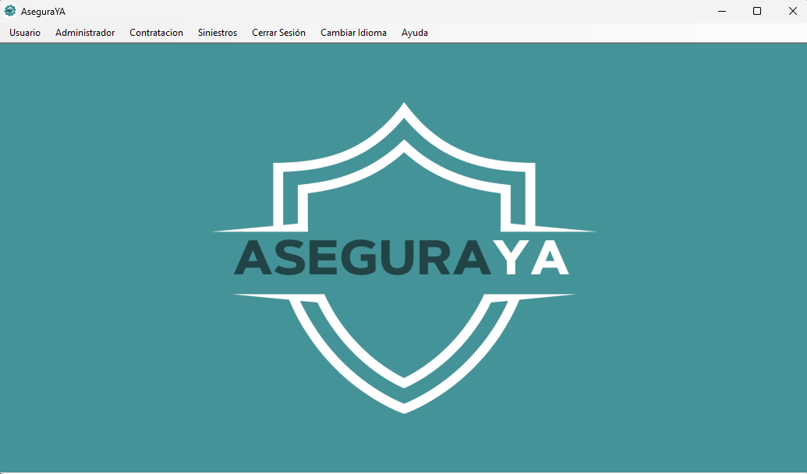
Calidad del producto
El sistema deberá desarrollarse bajo criterios de calidad que aseguren una experiencia de uso eficiente, clara y confiable. Se priorizará la facilidad de uso para el personal de la aseguradora, permitiendo operar sin conocimientos técnicos avanzados. La interfaz debe ser simple y permitir navegar con fluidez entre los módulos de usuarios, pólizas y siniestros.
  - Requisitos técnicos del sistema
- Sistema operativo: Windows 10 o superior (aunque .NET Framework 4.x funciona desde Windows 7).
- .NET Framework: Versión 4.7.2 o superior instalada (según lo que use tu aplicación).
- Procesador: 1.6 GHz o más rápido.
- RAM: Mínimo 2 GB (recomendado 4 GB).
- Disco: Al menos 1 GB libre.
- Base de datos: SQL Server (puede ser Express), con red o local habilitada.
- Drivers: SQL Client instalados si se conectan por ellos.
- Permisos: Acceso a red/local para conectarse a la base de datos y ejecutar la aplicación.
  - Rendimiento esperado
El sistema deberá operar sin demoras perceptibles, incluso ante un uso continuo en jornada laboral. La actualización de datos (clientes, pagos, siniestros) debe ser inmediata, permitiendo trabajar siempre con información actualizada sin necesidad de recargas manuales.
  - Entorno de funcionamiento
La aplicación funcionará dentro de la red LAN de la aseguradora, asegurando estabilidad y velocidad en la conexión. Será exclusiva para estaciones de trabajo con sistema operativo Windows, dado que se trata de una aplicación de escritorio. Deberá permitir integración con dispositivos de cobro utilizados en sucursales.
  - Documentación y soporte
Manual de usuario:
Se entregará una guía redactada en lenguaje claro, pensada para que el personal pueda comprender el funcionamiento del sistema sin conocimientos técnicos. Incluirá instrucciones para registrar clientes, emitir pólizas y gestionar siniestros.
Soporte técnico:
Se dispondrá de un correo institucional y un número de contacto para asistencia técnica ante fallos o consultas.
Instalación y configuración:
El sistema será distribuido mediante un instalador ejecutable. El proceso consistirá en la descarga, descompresión y ejecución del archivo setup.exe con permisos de administrador. Durante la instalación se podrá seleccionar la ubicación del sistema y, una vez completada, el usuario podrá optar por reiniciar el equipo o no. También se incluirá un archivo de configuración inicial.
G06

N01_RFN1 Contrataciones
Roles intervinientes
- Cliente (Persona – No es Actor directo - No Usa GUI – Fuente de Información)
- Ejecutivo de venta (Persona – Primario – Usa GUI)
- Banco (Sistema - Remoto).
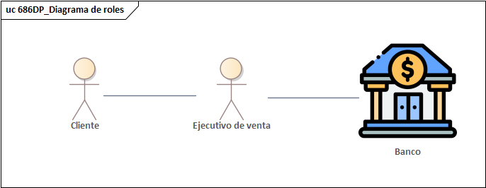

Diagrama de secuencia de roles
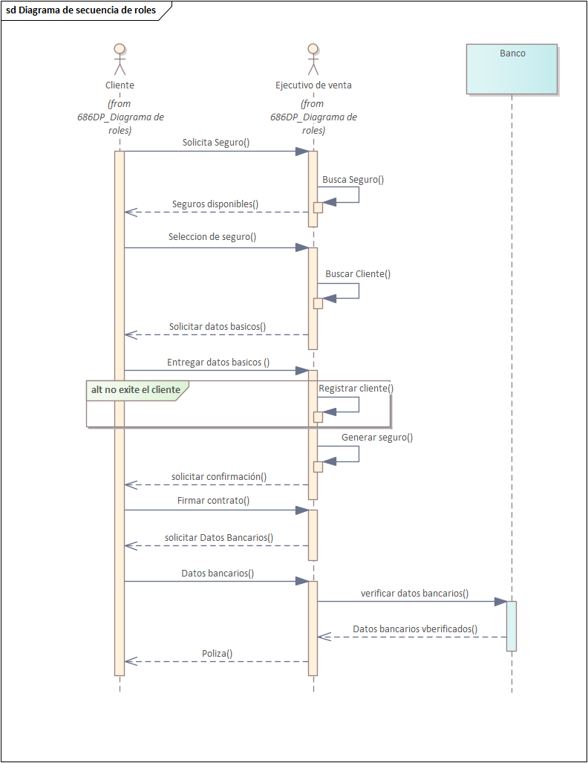

Descripcion funcional del proceso
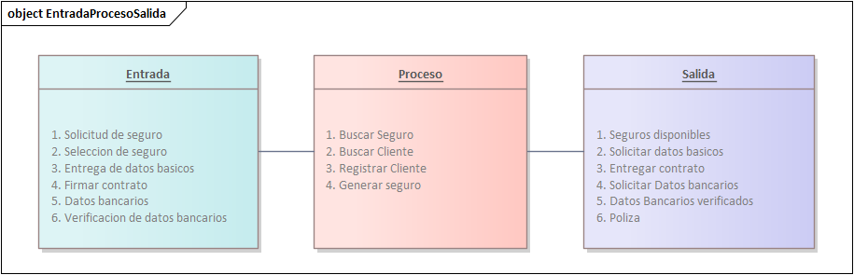
Diagrama de proceso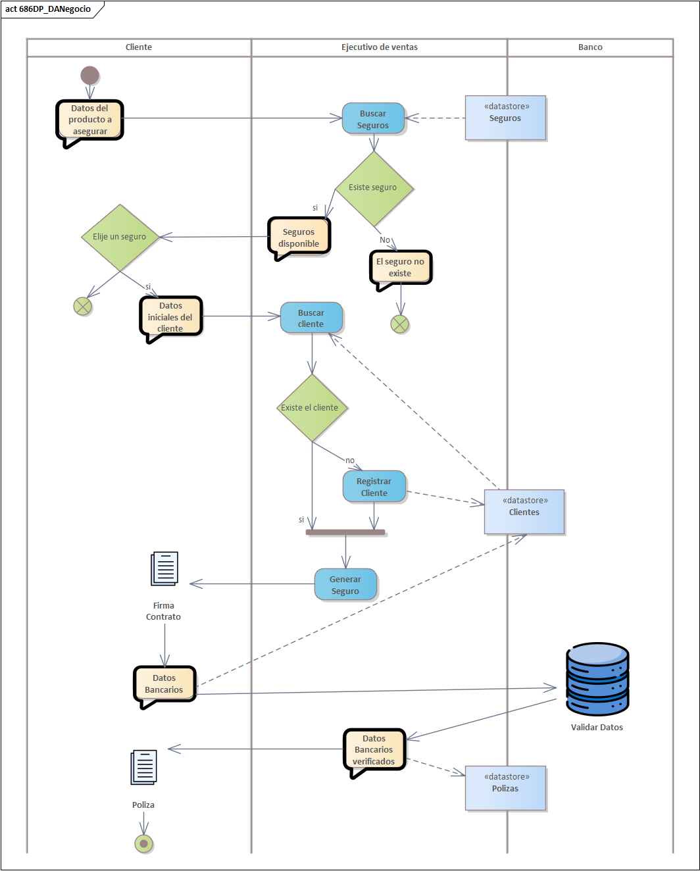
Diagrama Conceptual
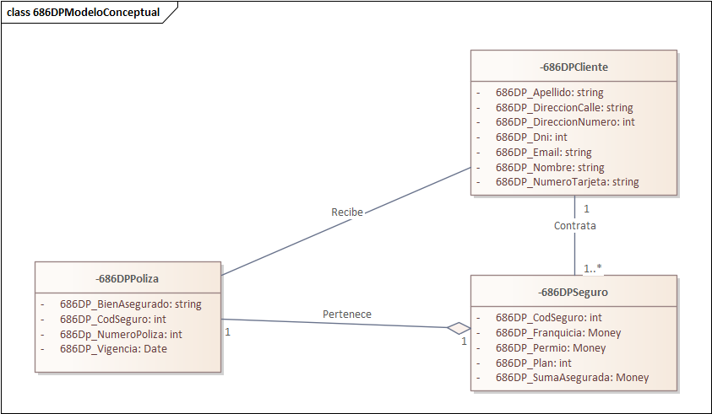

N02.Especificaciones de casos de uso.
Se procede a especificar con mayor detalle el punto G02, documentando el requerimiento funcional RFN1 – “Cotización y emisión”

N02.1 Diagrama de casos de uso general.
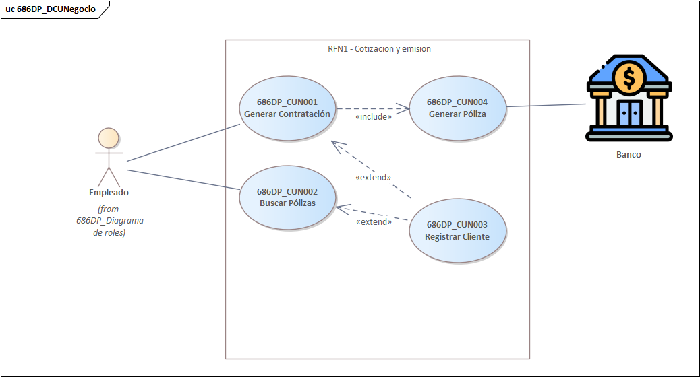

N02.2 686DP_CUN001 “Generar Contratación”

N02.2.1 Especificación 686DP_CUN001 “Generar contratación”
ID y Nombre: 686DP_CUN001 “Generar contratación”
Objetivo: Cargar una nueva contratación de un seguro del cliente
Actor principal: Empleado.
Precondiciones: El actor debe estar registrado en el sistema.
Punto de extensión/inclusión:
686DP_CUN004 Generar póliza
686DP_CUN003 Registrar Cliente
Postcondiciones: Se creó de forma correcta el seguro.
Escenario principal:
- El empleado selecciona el botón de contratación
- El empleado le solicita al cliente su DNI para buscar en el sistema.
- El sistema valida los datos y trae todos los datos del cliente.
- El empleado le solicita al cliente los datos del material a asegurar (Tipo de producto, color, descripcion, marca).
- El empleado carga los datos al sistema.
- El sistema devuelve los planes disponibles para ese producto.
- El empleado le informa al cliente los planes disponibles (Suma asegurada, Premio y cobertura).
- El empleado carga el plan deseado por el cliente.
- El sistema genera la cotización.
- El empleado le comunica al cliente la cotización final.
- EL empleado carga la confirmación y los datos de tarjeta del cliente.
- El sistema valida los datos de la tarjeta.
- El Banco valida los datos de la tarjeta.
- El sistema genera la póliza
Escenario alternativo:
3.1 El cliente no está registrado.
3.2 El sistema muestra una pestaña para registrar el cliente nuevo (686DP_CUN003).

5.1 Ese producto no lo asegura la empresa
5.2 El empleado informa la falta de seguro para el producto al cliente

8.1 El cliente no quiere ninguno de esos planes.
8.2 Se cancela la gestión del seguro y se borran todos los datos.

10.1 El cliente no acepta la cotización final.

13.1 Datos de la tarjeta inválidos

N02.2.2 Diagrama de secuencia 686DP_CUN001 “Generar contratación”}
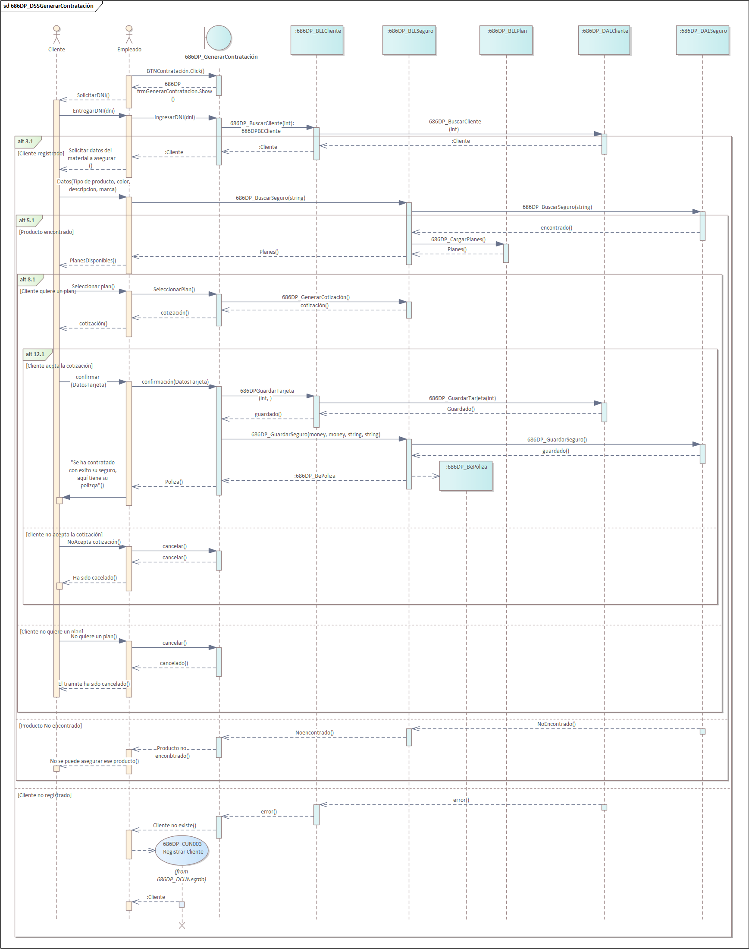

N02.2.3 Modelo de clases 686DP_CUN001 “Generar contratación”
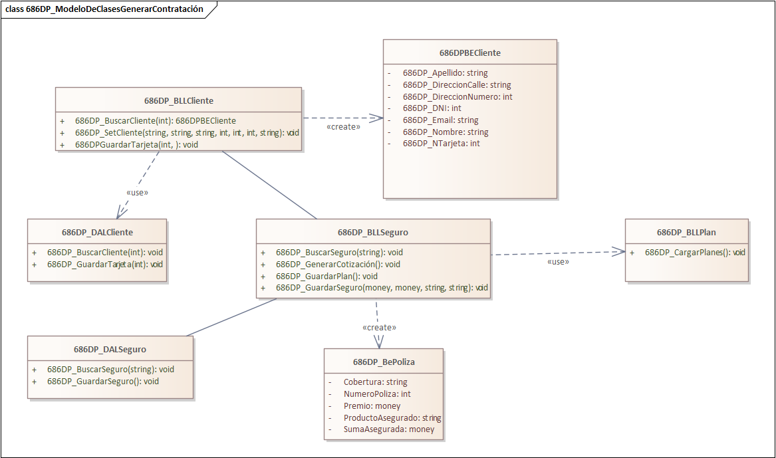

N02.2.4 modelo DER 686DP_CUN001 “Generar contratación”

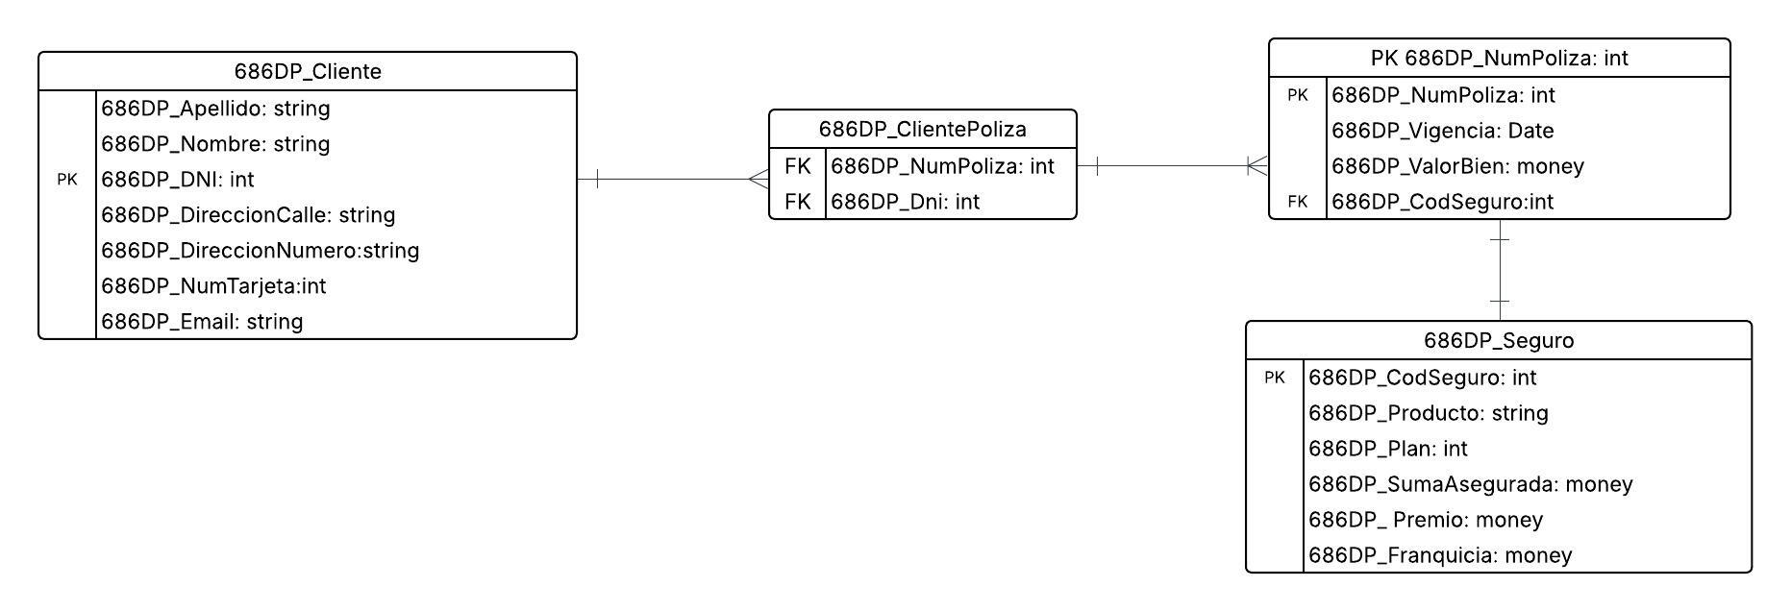

N02.2.5 Pantalla 686DP_CUN001 “Generar contratación”

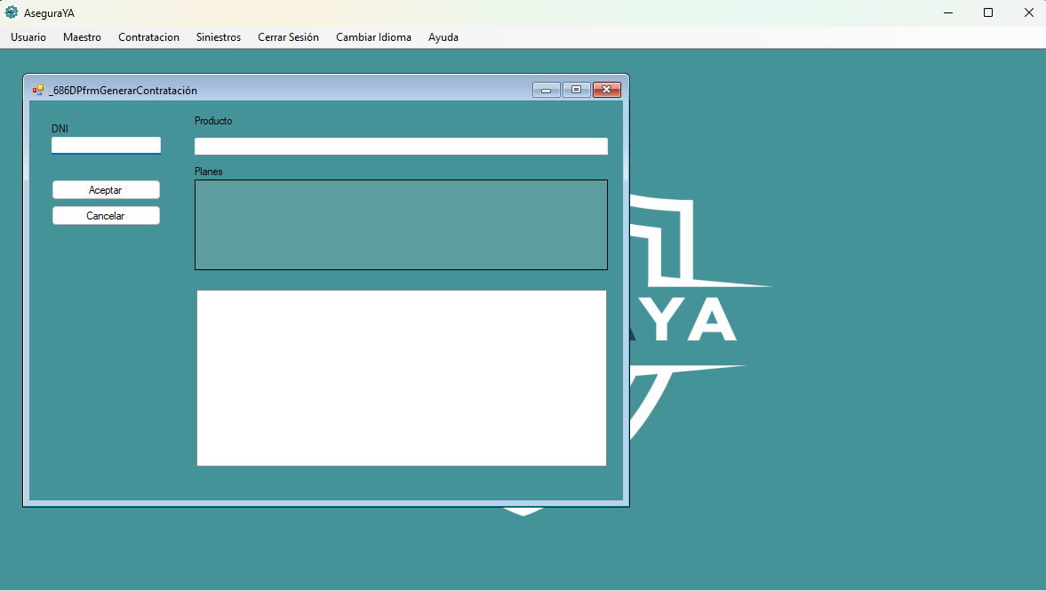

N02.3 686DP_CUN002 “Generar Contratación”

N02.3.1 Especificación 686DP_CUN002 “Buscar Pólizas”
ID y Nombre: 686DP_CUN002 “Buscar Pólizas”
Objetivo: Buscar las pólizas activas del cliente
Actor principal: Empleado.
Precondiciones: El actor debe estar registrado en el sistema.
Punto de extensión/inclusión:
686DP_CUN003 Registrar Cliente
Postcondiciones: El sistema muestra una lista de pólizas
Escenario principal:
- El empleado selecciona el botón de Buscar pólizas
- El empleado le solicita al cliente su DNI para buscar en el sistema.
- El sistema valida los datos y trae las polizas del cliente.
- El empleado puede ver todas las pólizas activas del cliente y gestionar su alta, baja y modificación
Escenario alternativo:
3.1 No tiene polizas registradas

N02.3.2 Diagrama de secuencia 686DP_CUN002 “Buscar Pólizas”
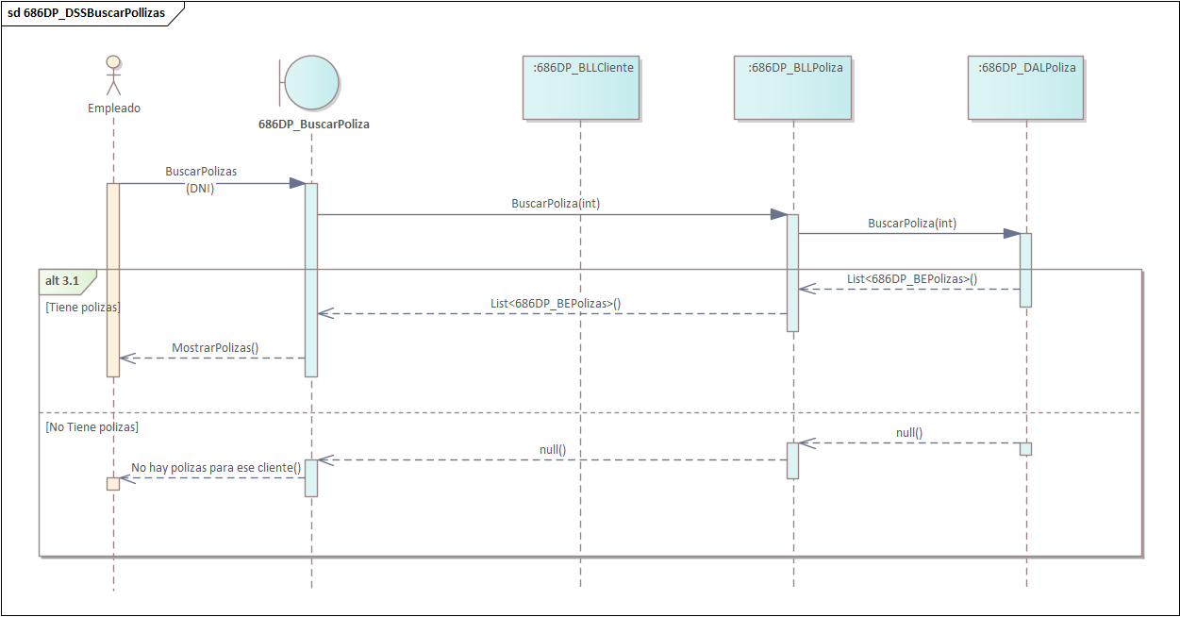

N02.3.3 Modelo de clases 686DP_CUN002 “Buscar Pólizas”
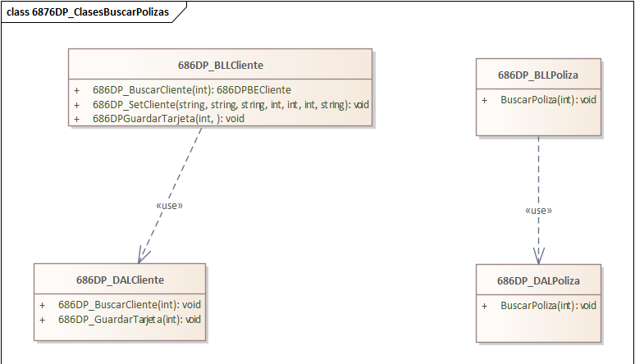

N02.3.4 modelo DER 686DP_CUN002 “Buscar Pólizas”

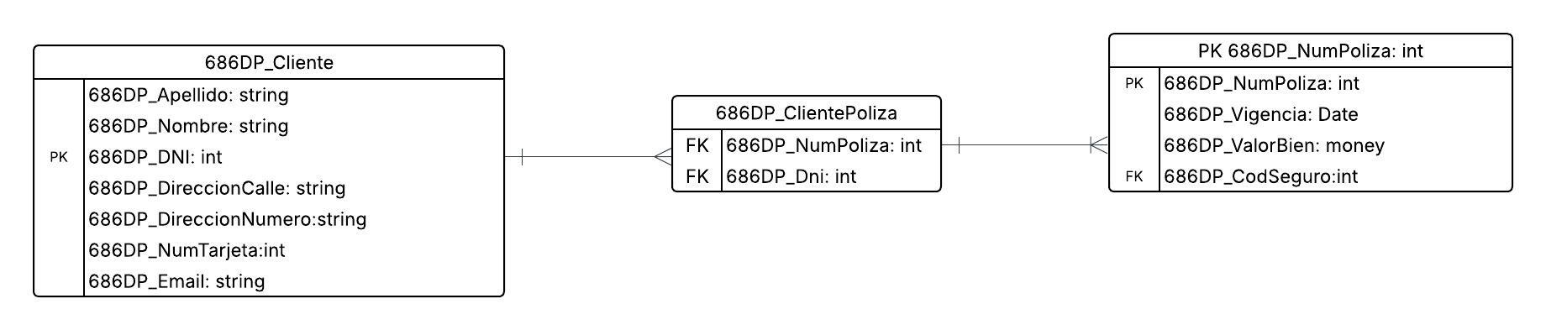

N02.3.5 Pantalla 686DP_CUN002 “Buscar Pólizas”

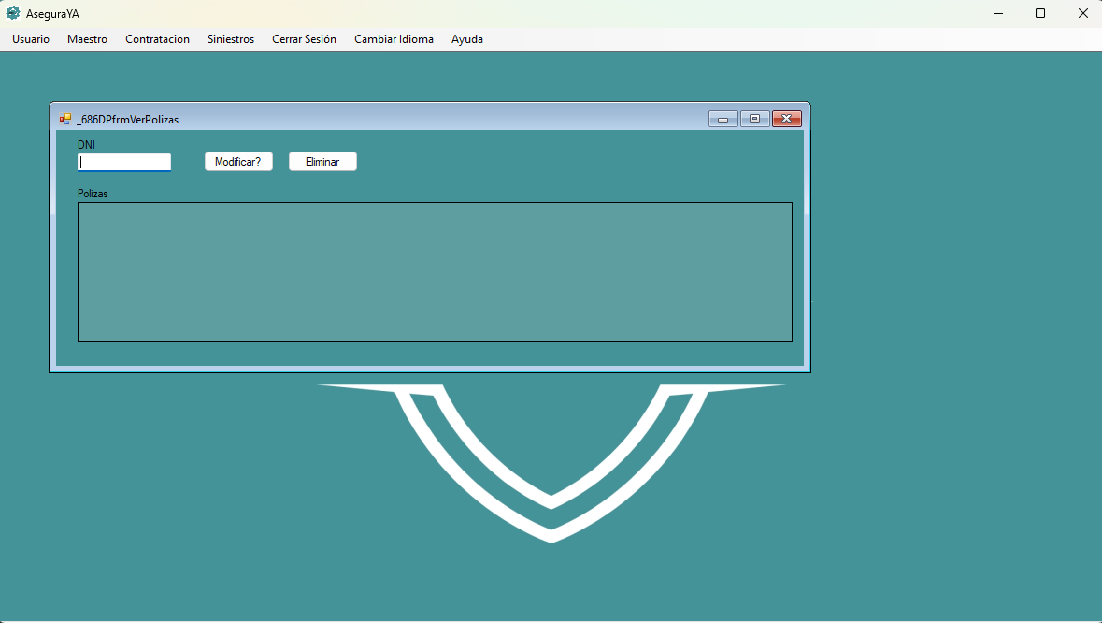

N02.4 686DP_CUN003 “Registrar Cliente”

N02.4.1 Especificación 686DP_CUN003 “Registrar Cliente”
ID y Nombre: 686DP_CUN003 “Registrar Cliente”
Objetivo: Buscar las pólizas activas del cliente
Actor principal: Empleado.
Precondiciones: El actor debe estar registrado en el sistema.
Punto de extensión/inclusión:
Postcondiciones: El sistema muestra una lista de pólizas
Escenario principal:
- El empleado carga el Nombre, Apellido, DNI, email, numero de tarjeta y dirección del cliente.
- El sistema valida que el dni no esté registrado.
- El sistema carga los datos al sistema.
- El empleado puede volver a la gestión de contrataciones.
Escenario alternativo:
2.1 El cliente ya existe

N02.4.2 Diagrama de secuencia 686DP_CUN003 “Registrar Cliente”
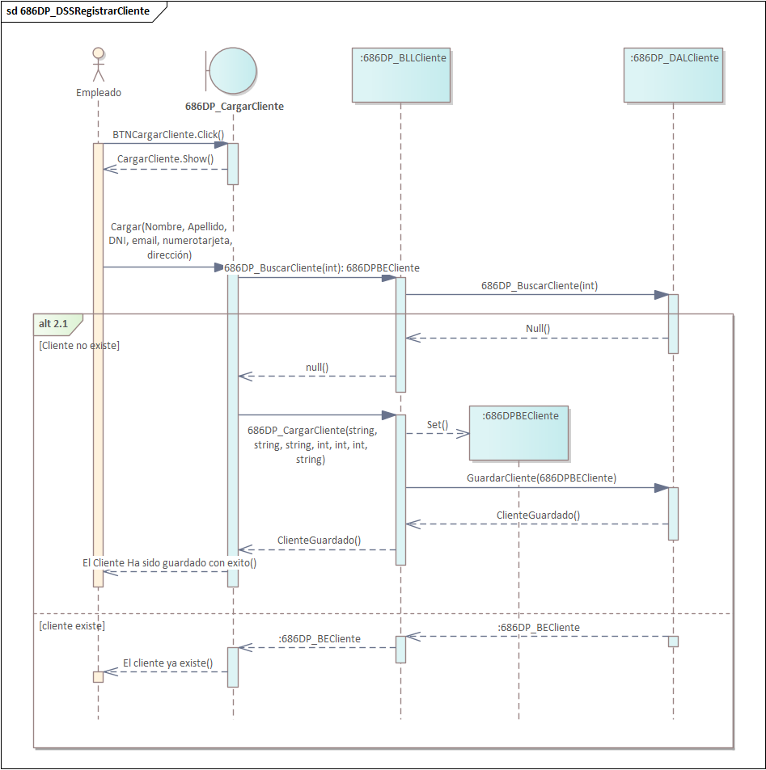

N02.4.3 Modelo de clases 686DP_CUN003 “Registrar Cliente”
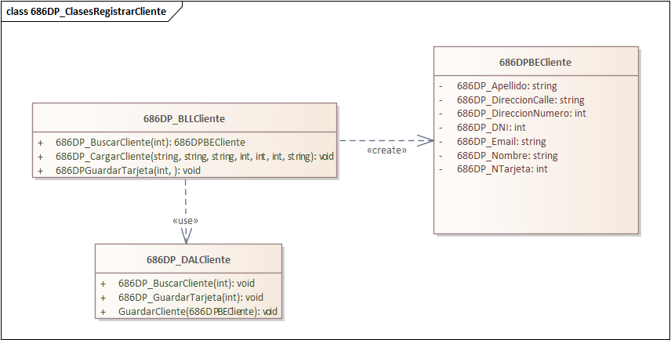

N02.4.4 modelo DER 686DP_CUN003 “Registrar Cliente”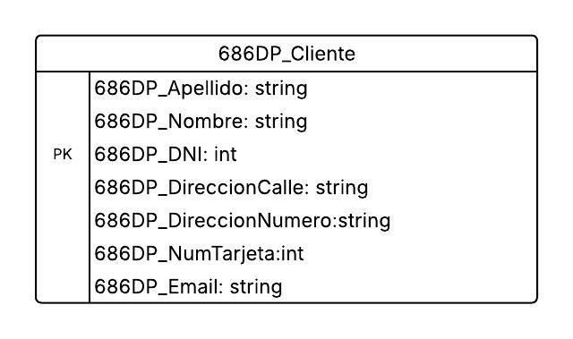

N02.4.5 Pantalla 686DP_CUN003 “Registrar Cliente”

T01.1 Diagrama de capas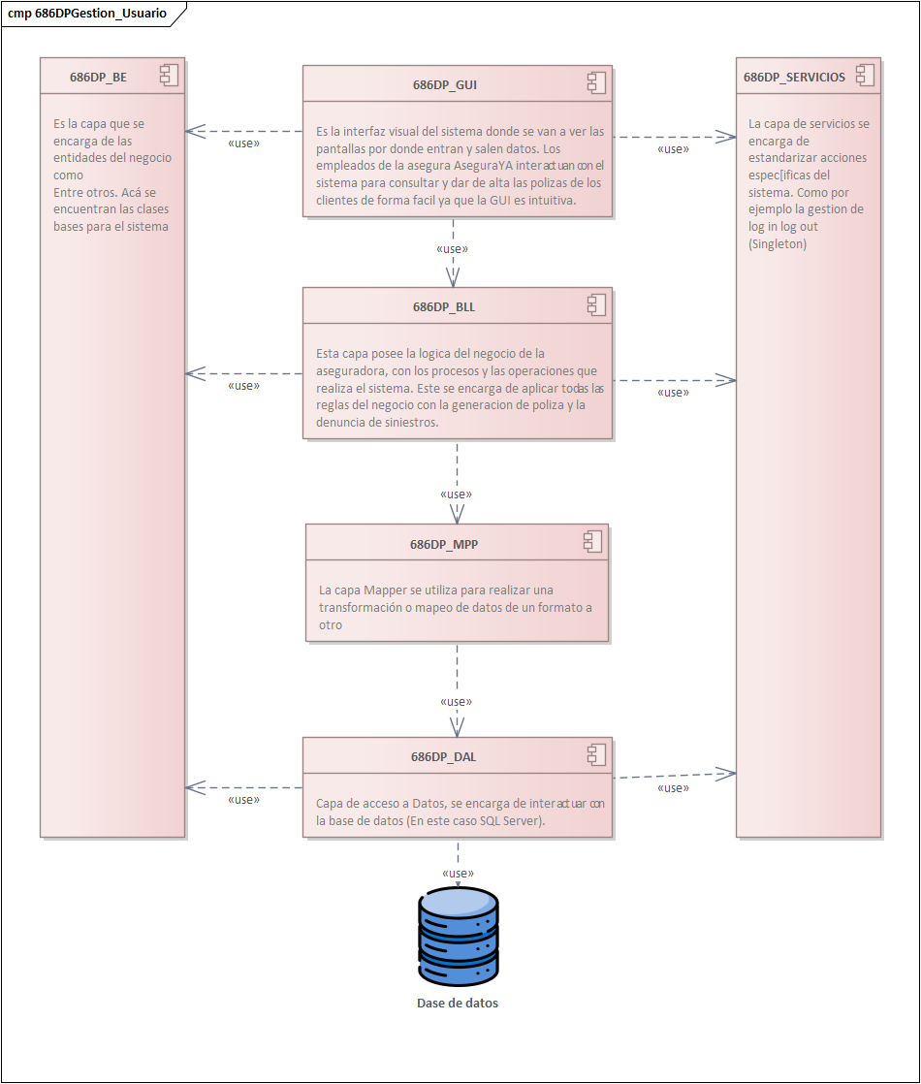

T01.2 Capturas de las pantallas creadas en el IDE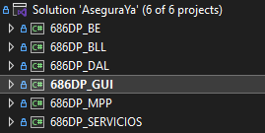

T01.2 Diagrama de secuencia de persistencia en la base de datos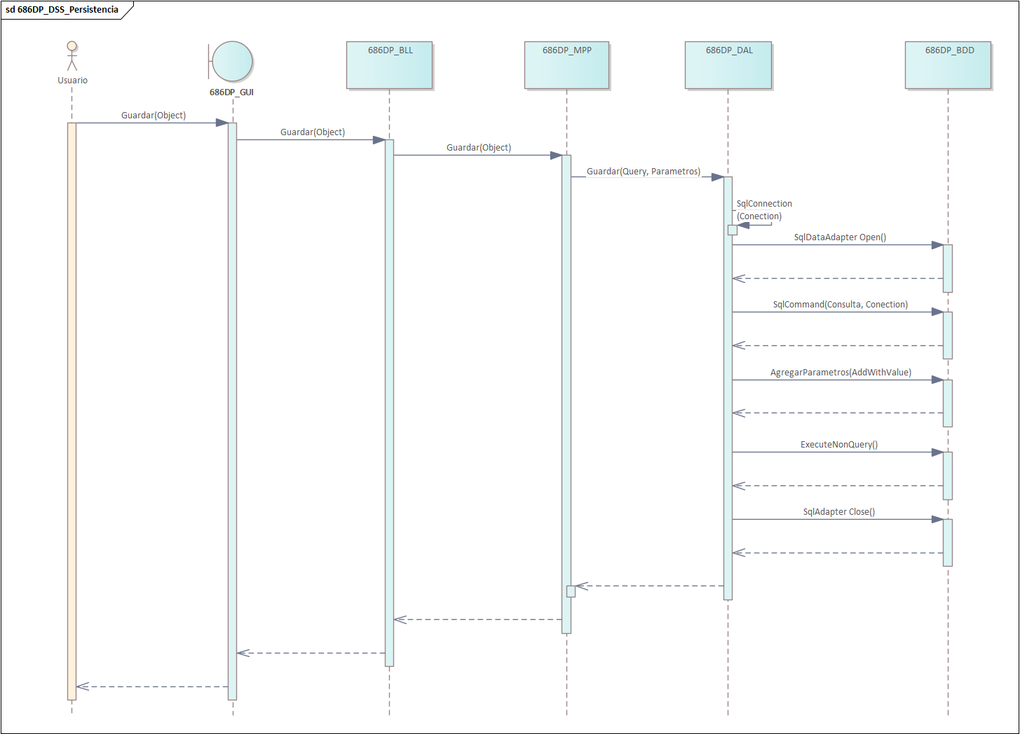

T01.4 Diagramas de secuencia de consulta en la base de datos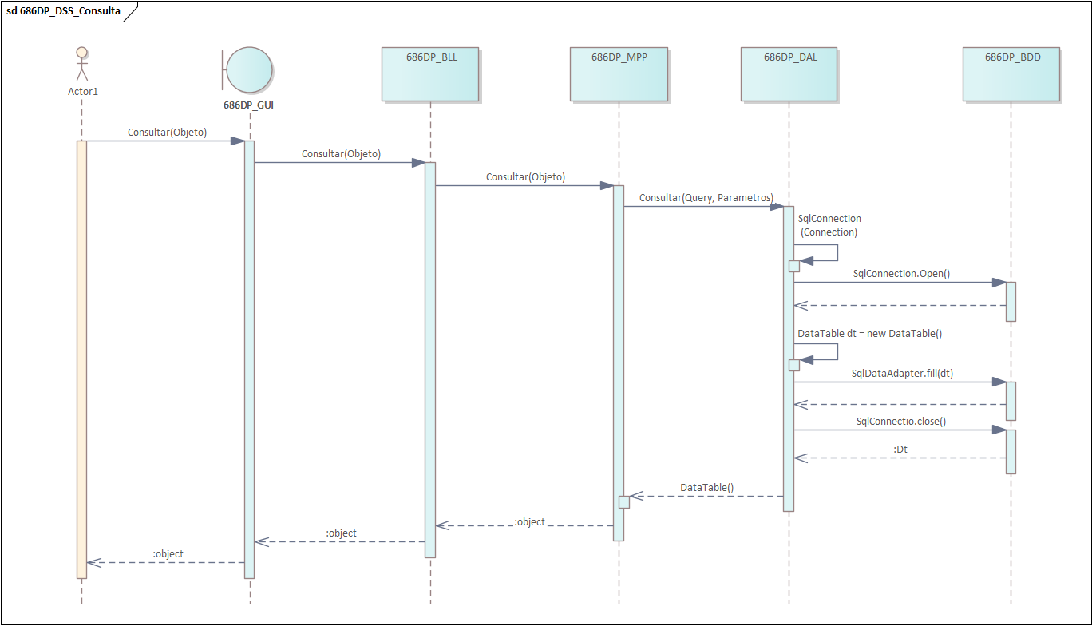

T01.5 Diagrama jerárquico
Aaa

T01.6 GUI “Menú principal”


RFN0 Gestion de usuariosT02.1 CU001 Gestionar Usuario (“Crear usuario”)

T02 CU001 Gestionar Usuario (“Crear Usuario”)
  - T02.1.1 Descomposición funcional CU001 Gestionar Usuario (“Crear usuario”)
- El administrador cuando ingresa al menú principal se dirige al apartado de “Administrador”. Una vez ahí presiona el botón de gestionar usuarios.
- El sistema abre la pantalla de “Gestionar usuarios”, ahí el administrador va a encontrar una pestaña al estilo botonera donde tendrá las siguientes opciones.
  - Crear
  - Modificar
  - Activar o desactivar
  - Desbloquear
Usuarios.
- El administrador selecciona el botón agregar.
- El sistema desbloquea los campos donde ingresar: DNI, Apellido/s, Nombre/s, Email y Rol.
- El administrador ingresa los datos del usuario a registrar y presiona “Aplicar”
- El sistema actualiza la grilla

  - T02.1.2 Diagrama de caso de uso CU001 Gestionar Usuarios (“Crear Usuario”) 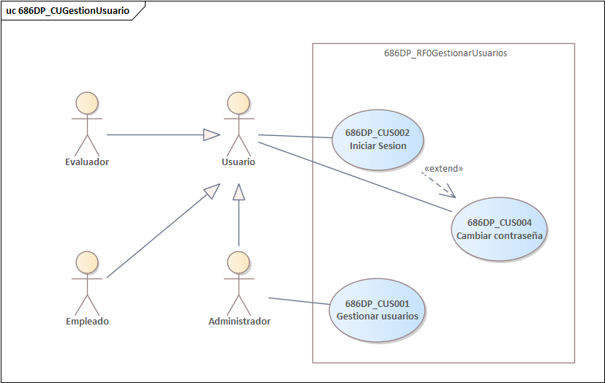

  - T02.1.3 Especificacion del caso de uso 686DP_CU001 Gestionar Usuarios (“Crear Usuario”)
ID y Nombre: 686DP_CU001 Gestionar Usuarios
Objetivo: Gestionar de forma activa todas aquellas cuentas de empleados existentes. Permitiendo la actualización, la creación la eliminación y activación de los mismos mediante este caso de uso.
Actor principal: Administrador
Precondiciones: El actor debe estar logueado y tener el perfil de administrador.
Punto de extensión:
Disparador: El administrador presiona el botón “Gestion de usuarios”
Postcondiciones: El administrador crea una nueva cuenta de usuario.
Escenario principal:
- El administrador presiona el botón “Gestion de usuarios”
- El sistema Muestra la pestaña de Gestion de clientes y carga una grilla con los usuarios registrados en la base de datos.
- El sistema busca en la base de datos los perfiles disponibles en la base de datos y carga el combo box.
- El administrador presiona el botón “Crear”.
- El sistema habilita las casillas de texto donde cargar el DNI, Apellido/s, Nombre/s, email y Rol.
- El Administrador ingresa los datos del empleado a loguear y aplica los cambios.
- El Sistema valida que el DNI (Campo clave) no esté repetido, es decir que esa persona no tenga una cuenta ya creada.
- El sistema carga de forma automática el usuario (Nombre.Apellido) y la contraseña (Dni+Apellido).
- El sistema actualiza la grilla donde se ven los empleados.
Escenario alternativo:
2.1 Hay un error en la conexión de SQL y no se cargan los datos en la grilla “Error de conexión a SQL”

3.1 Hay un error en la conexión de SQL y no se cargan el combo box “Error de conexión a SQL”

4.1 El Dni ya está registrado en la base de datos, el empleado ya está cargado
4.2 El sistema devuelve un message box con los datos del cliente con ese DNI

  - T02.1.4 Diagrama de secuencia de 686DP_CU001 Gestionar Usuario (“Crear Usuario”) 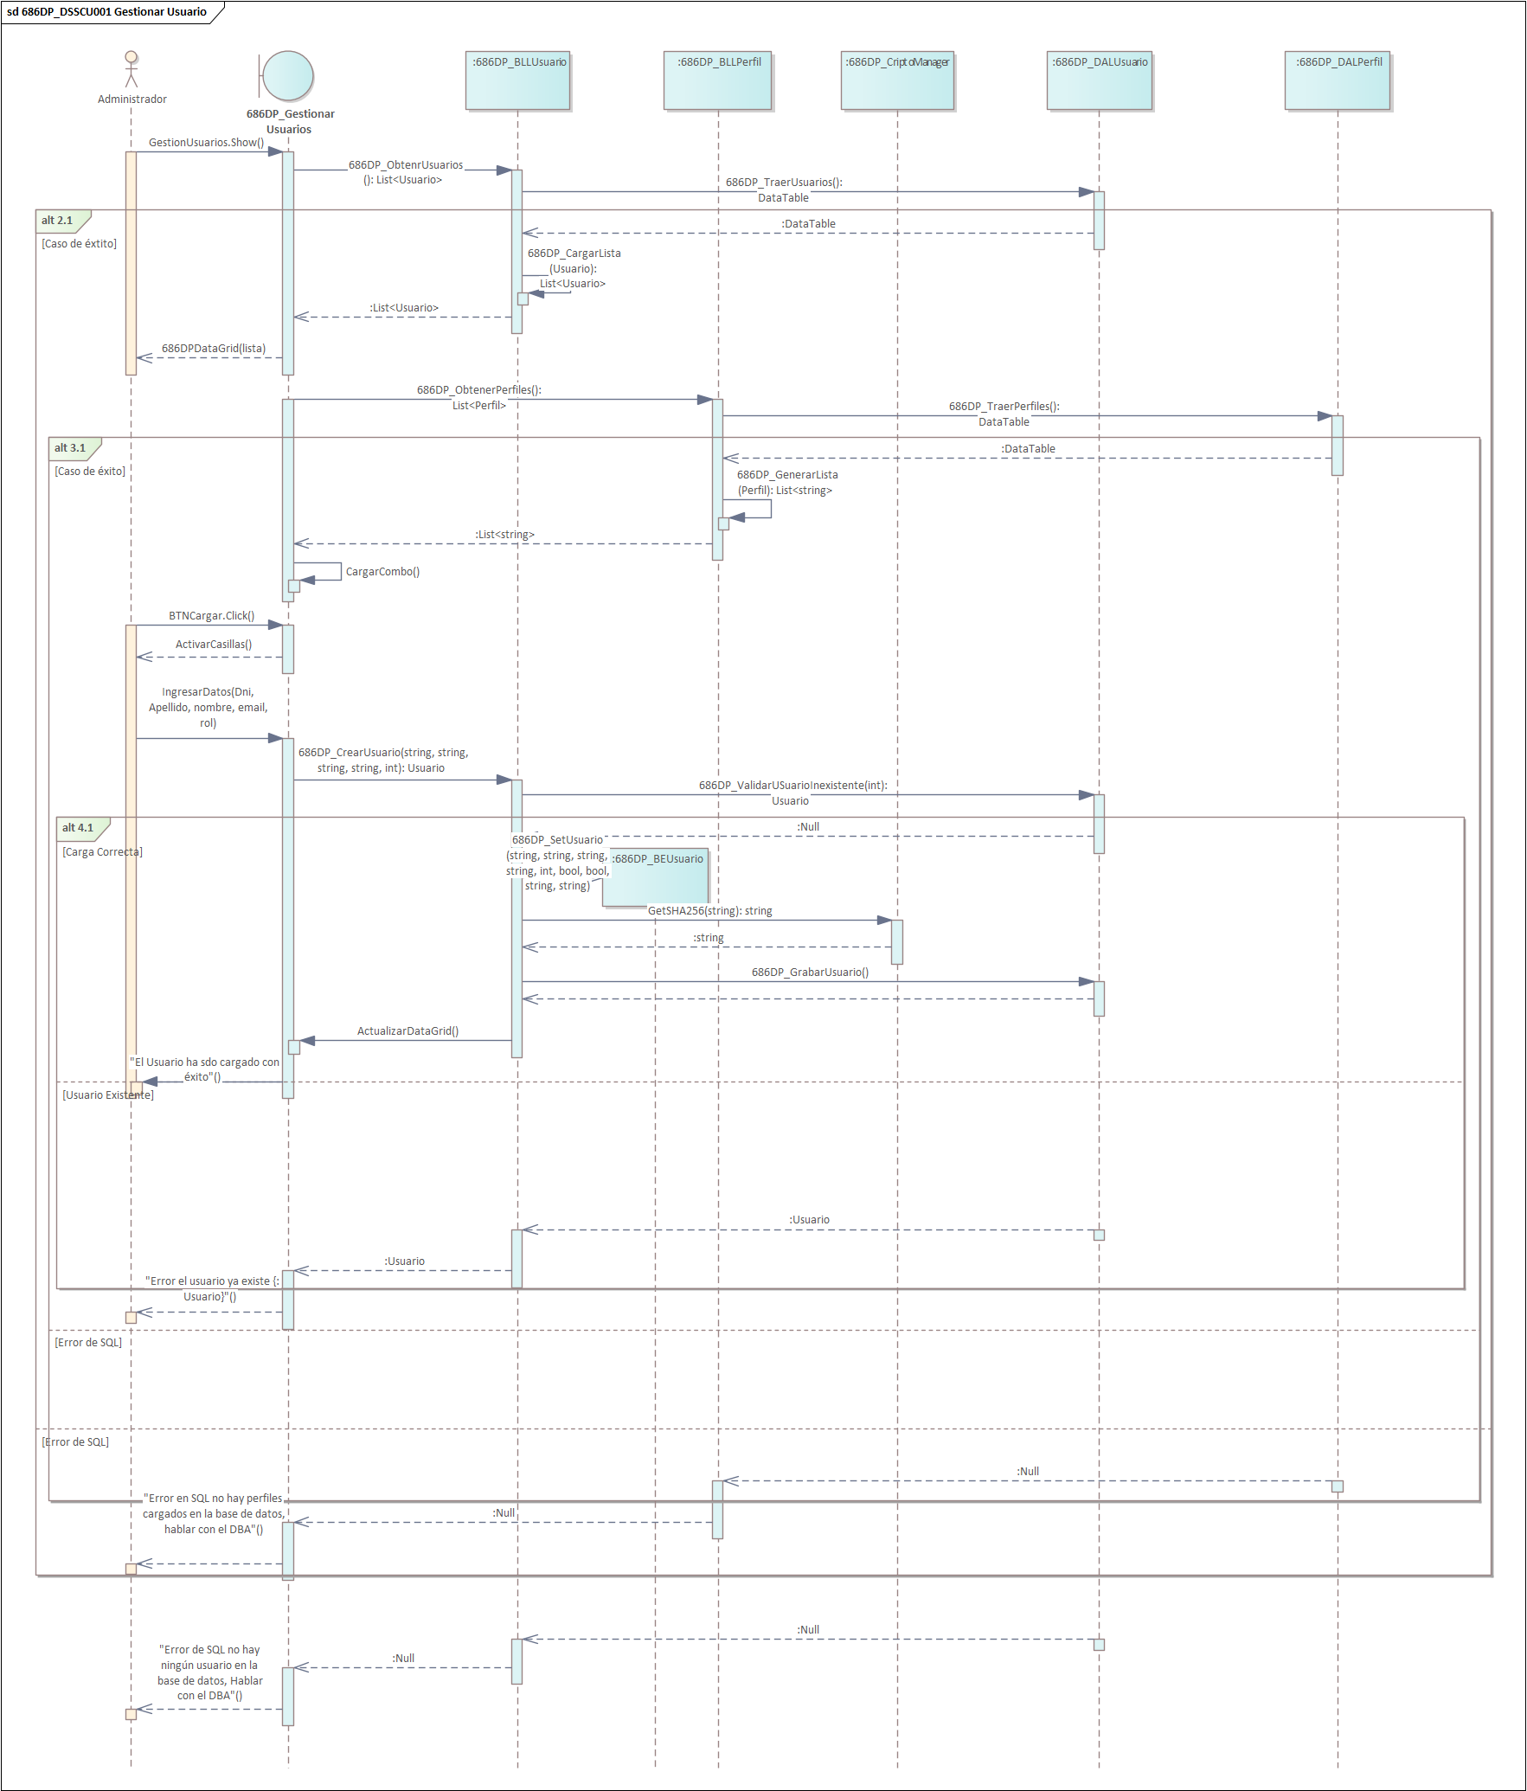T02.1.5 Diagrama de clases 686DP_CU001 Gestionar usuario (“Crear Usuario”) 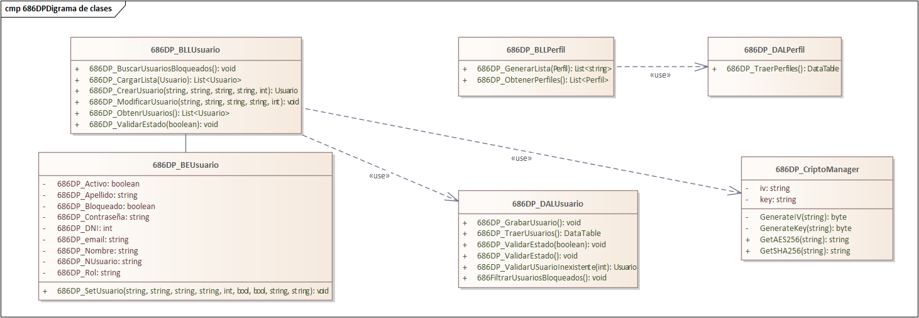
  - T02.1.6 Diagrama DER 686DP_CU001 Gestionar usuario (“Crear Usuario”)
  - 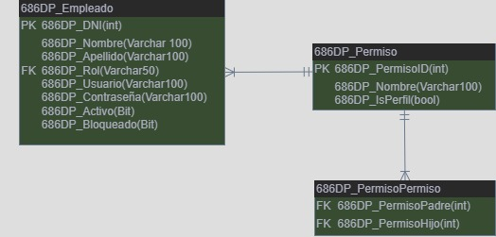
  - T02.1.7 GUI 686DP_CU001 Gestionar usuario (“Crear Usuario”)
  - 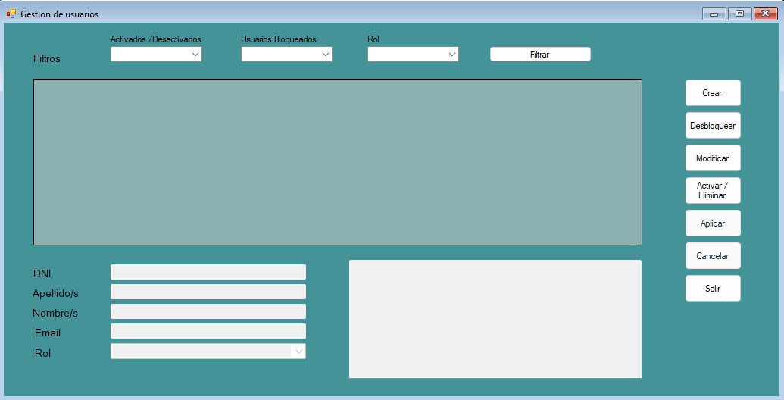

T02 CU001 Gestionar Usuario (“Modificar Usuario”)
  - T02.2.1 Descomposición funcional CU001 Gestionar Usuario (“Modificar Usuario”)
- El administrador cuando ingresa al menú principal se dirige al apartado de “Administrador”. Una vez ahí presiona el botón de gestionar usuarios.
- El sistema abre la pantalla de “Gestionar usuarios”, ahí el administrador va a encontrar una pestaña al estilo botonera donde tendrá las siguientes opciones.
  - Crear
  - Modificar
  - Activar o desactivar
  - Desbloquear
  - Usuarios.
- El administrador selecciona el botón “Modificar”.
- El administrador selecciona en la grilla el usuario a modificar.
- El sistema desbloquea los campos donde ingresar: Apellido/s, Nombre/s, Email y Rol. Y los llena con los datos del usuario seleccionado. El sistema no deja modificar el numero de documento ya que no se debe cambiar.
- El administrador ingresa los datos a modificar del empleado y presiona “Aplicar”
- El sistema actualiza la grilla.

  - T02.1.2 Diagrama de caso de uso CU001 Gestionar Usuarios (“Modificar Usuario”) 

  - T02.2.3 Especificacion del caso de uso 686DP_CU001 Gestionar Usuarios (“Modificar Usuario”)
ID y Nombre: 686DP_CU001 Gestionar Usuarios
Objetivo: Gestionar de forma activa todas aquellas cuentas de empleados existentes. Permitiendo la actualización, la creación la eliminación y activación de los mismos mediante este caso de uso.
Actor principal: Administrador
Precondiciones: El actor debe estar logueado y tener el perfil de administrador.
Punto de extensión:
Disparador: El administrador presiona el botón “Gestion de usuarios”
Postcondiciones: El administrador modifica la cuenta del usuario.
Escenario principal:
- El administrador presiona el botón “Gestion de usuarios”
- El sistema Muestra la pestaña de Gestion de clientes y carga una grilla con los usuarios registrados en la base de datos.
- El sistema busca en la base de datos los perfiles disponibles en la base de datos y carga el combo box.
- El administrador presiona el botón “Modificar”.
- El administrador selecciona en la grilla el usuario a modificar.
- El sistema llena las casillas de DNI, Apellido/s, Nombre/s, email y Rol y los rellena con los datos del usuario a modificar.
- El sistema habilita las casillas de texto donde cargar el Apellido/s, Nombre/s, email y Rol.
- El Administrador modifica los campos necesarios y presiona el botón “Aplicar”.
- El sistema actualiza la grilla donde se ven los empleados.
Escenario alternativo:
2.1 Hay un error en la conexión de SQL y no se cargan los datos en la grilla “Error de conexión a SQL”

3.1 Hay un error en la conexión de SQL y no se cargan el combo box “Error de conexión a SQL”

  - T02.2.4 Diagrama de secuencia de 686DP_CU001 Gestionar Usuario (“Activar o desactivar”) 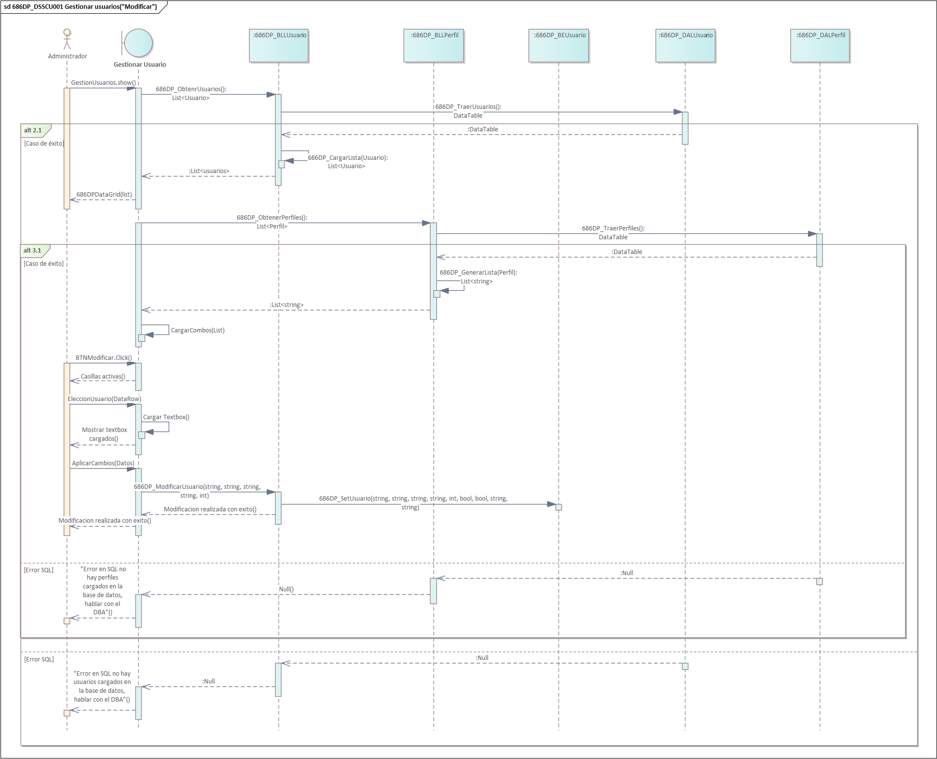

  - T02.2.5 Diagrama de clases 686DP_CU001 Gestionar usuario (“Modificar usuario”) 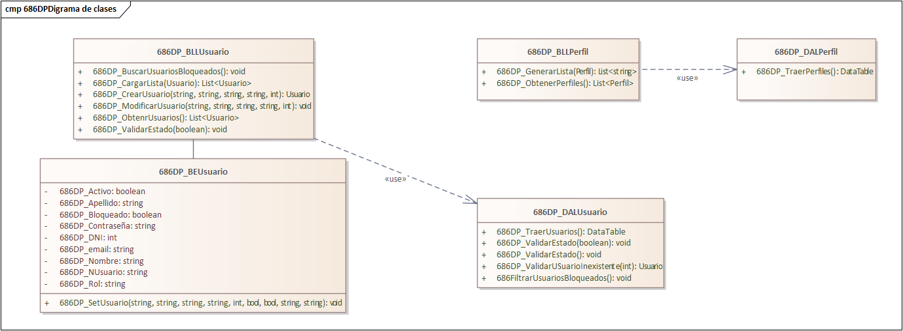

  - T02.2.6 Diagrama DER 686DP_CU001 Gestionar usuario (“Modificar Usuario”)
  - 
  - T02.2.7 GUI 686DP_CU001 Gestionar usuario (“Modificar Usuario”) 

T02 CU001 Gestionar Usuario (“Activar o desactivar usuario”)
  - T02.3.1 Descomposición funcional CU001 Gestionar Usuario (“Activar o desactivar usuario”)
- El administrador cuando ingresa al menú principal se dirige al apartado de “Administrador”. Una vez ahí presiona el botón de gestionar usuarios.
- El sistema abre la pantalla de “Gestionar usuarios”, ahí el administrador va a encontrar una pestaña al estilo botonera donde tendrá las siguientes opciones.
  - Crear
  - Modificar
  - Activar o desactivar
  - Desbloquear
  - Usuarios.
- El administrador selecciona el botón “Activar o desactivar”.
- El administrador selecciona en la grilla el usuario a activar o desactivar.
- El administrador activa o desactiva al empleado y presiona “Aplicar”
- El sistema actualiza la grilla.

  - T02.3.2 Diagrama de caso de uso CU001 Gestionar Usuarios (“Activar o desactivar usuario”) 

  - T02.3.3 Especificacion del caso de uso 686DP_CU001 Gestionar Usuarios (“Activar o desactivar usuario”)
ID y Nombre: 686DP_CU001 Gestionar Usuarios
Objetivo: Gestionar de forma activa todas aquellas cuentas de empleados existentes. Permitiendo la actualización, la creación la eliminación y activación de los mismos mediante este caso de uso.
Actor principal: Administrador
Precondiciones: El actor debe estar logueado y tener el perfil de administrador.
Punto de extensión:
Disparador: El administrador presiona el botón “Gestion de usuarios”
Postcondiciones: El administrador modifica la cuenta del usuario.
Escenario principal:
- El administrador presiona el botón “Gestion de usuarios”
- El sistema Muestra la pestaña de Gestion de clientes y carga una grilla con los usuarios registrados en la base de datos.
- El sistema busca en la base de datos los perfiles disponibles en la base de datos y carga el combo box.
- El administrador presiona el botón “Activar o desactivar”.
- El administrador selecciona en la grilla el usuario a Activar o desactivar.
- El Administrador activa o desactiva al empleado y presiona el botón “Aplicar”.
- El sistema valida que se haya hecho un cambio (Bloqueado Activado o Activado Bloqueado)
- El sistema actualiza la grilla donde se ven los empleados.
Escenario alternativo:
2.1 Hay un error en la conexión de SQL y no se cargan los datos en la grilla “Error de conexión a SQL”

3.1 Hay un error en la conexión de SQL y no se cargan el combo box “Error de conexión a SQL”

7.1 No se ha realizado ningún cambio.

  - T02.3.4 Diagrama de secuencia de 686DP_CU001 Gestionar Usuario (“Activar o desactivar usuario”) 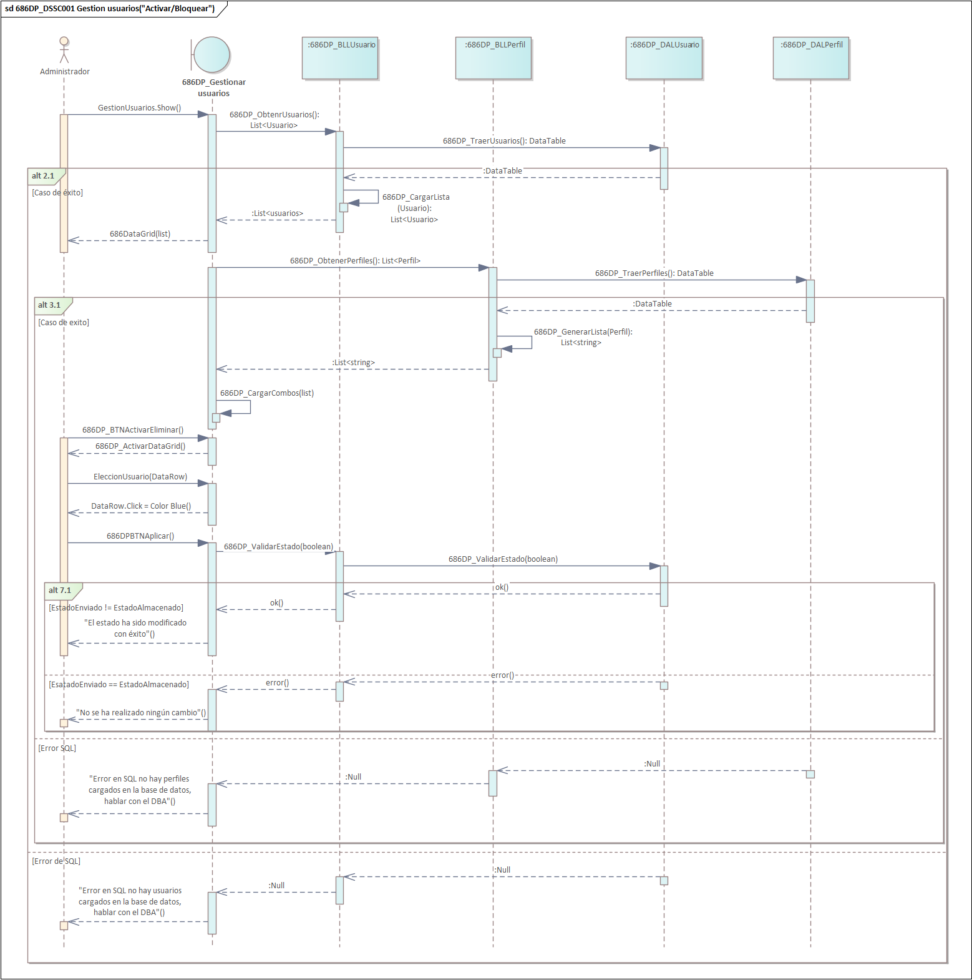

  - T02.3.5 Diagrama de clases 686DP_CU001 Gestionar usuario (“Activar o desactivar usuario”) 

  - T02.1.6 Diagrama DER 686DP_CU001 Gestionar usuario (“Activar o desactivar usuario”) 

  - T02.3.7 GUI 686DP_CU001 Gestionar usuario (“Activar o desactivar usuario”) 

T02 CU001 Gestionar usuarios (“Desbloquear”)
  - T02.4.1 Descomposición funcional CU001 Gestionar Usuario (“Desbloquear”)
- El administrador cuando ingresa al menú principal se dirige al apartado de “Administrador”. Una vez ahí presiona el botón de gestionar usuarios.
- El sistema abre la pantalla de “Gestionar usuarios”, ahí el administrador va a encontrar una pestaña al estilo botonera donde tendrá las siguientes opciones.
  - Crear
  - Modificar
  - Activar o desactivar
  - Desbloquear Usuarios.
- El administrador selecciona el botón “Desbloquear Usuarios”.
- El administrador filtra la grilla por los usuarios bloqueados
- El administrador selecciona en la grilla el usuario a desbloquear.
- El administrador presiona “Aplicar”
- El sistema actualiza la grilla.

  - T02.4.2 Diagrama de caso de uso CU001 Gestionar Usuarios (“Desbloquear”) 

  - T02.4.3 Especificacion del caso de uso 686DP_CU001 Gestionar Usuarios (“Desbloquear”)
ID y Nombre: 686DP_CU001 Gestionar Usuarios
Objetivo: Gestionar de forma activa todas aquellas cuentas de empleados existentes. Permitiendo la actualización, la creación la eliminación y activación de los mismos mediante este caso de uso.
Actor principal: Administrador
Precondiciones: El actor debe estar logueado y tener el perfil de administrador.
Punto de extensión:
Disparador: El administrador presiona el botón “Gestion de usuarios”
Postcondiciones: El administrador modifica la cuenta del usuario.
Escenario principal:
- El administrador presiona el botón “Gestion de usuarios”
- El sistema Muestra la pestaña de Gestion de clientes y carga una grilla con los usuarios registrados en la base de datos.
- El sistema busca en la base de datos los perfiles disponibles en la base de datos y carga el combo box.
- El administrador presiona el botón “Desbloquear”.
- El sistema va a filtrar de forma automática los usuarios con la contraseña bloqueada.
- El administrador selecciona en la grilla el usuario a desbloquear.
- El Administrador presiona el botón “Aplicar”.
- El sistema reestablece la contraseña del empleado a Apellido+DNI
- El sistema actualiza la grilla donde se ven los empleados.
Escenario alternativo:
2.1 Hay un error en la conexión de SQL y no se cargan los datos en la grilla “Error de conexión a SQL”

3.1 Hay un error en la conexión de SQL y no se cargan el combo box “Error de conexión a SQL”

5.1 “No se encontraron usuarios bloqueados”

  - T02.4.4 Diagrama de secuencia de 686DP_CU001 Gestionar Usuario (“Desbloquear”) 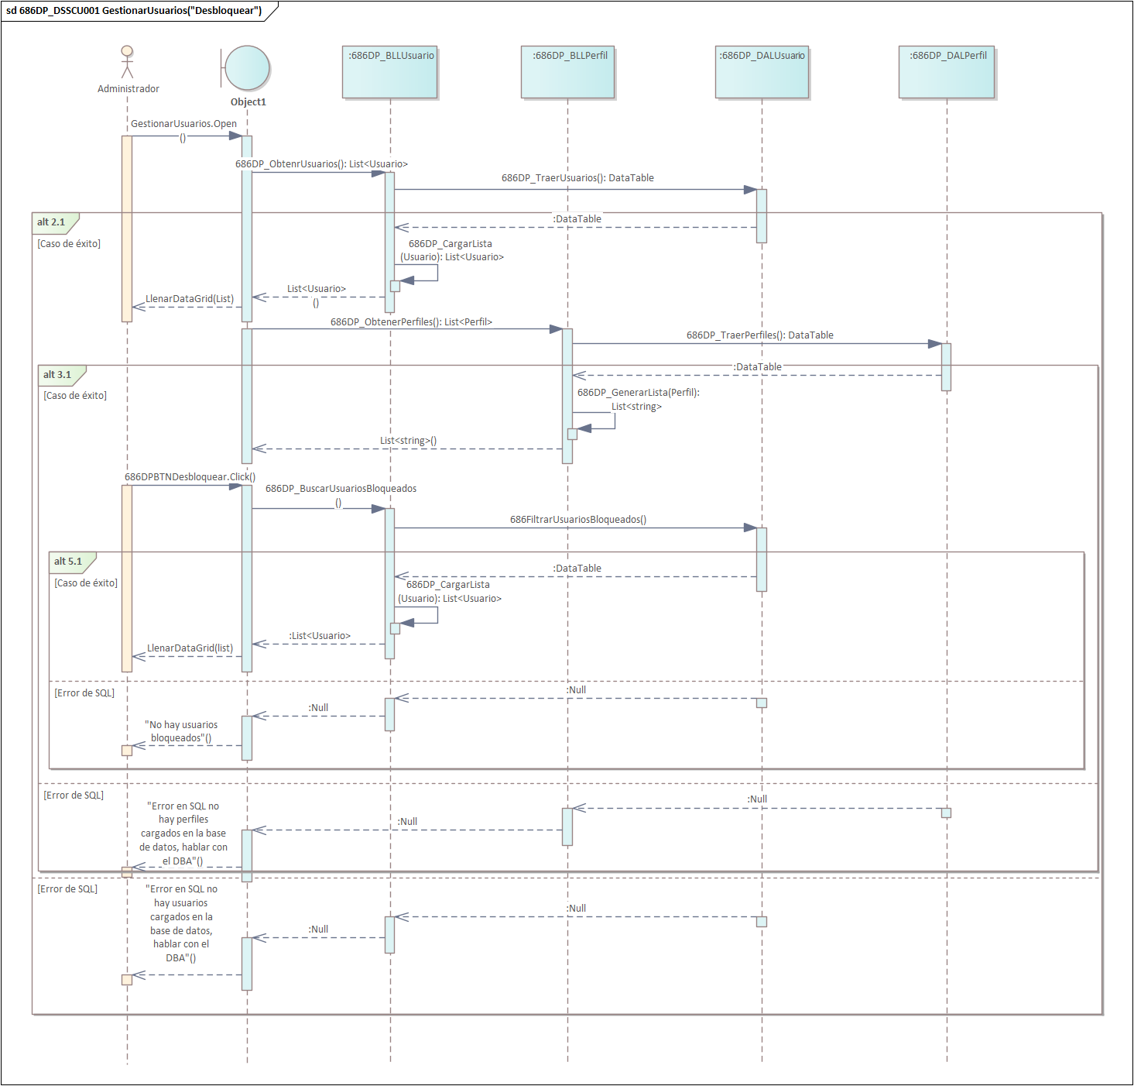

  - T02.4.5 Diagrama de clases 686DP_CU001 Gestionar usuario (“Desbloquear”) 

  - T02.4.6 Diagrama DER 686DP_CU001 Gestionar usuario (“Desbloquear”) 

  - T02.4.7 GUI 686DP_CU001 Gestionar usuario Desbloquear”) 
  - T02.4.6 Diagrama DER 686DP_CU001 Gestionar usuario (“Desbloquear”)
  - 

T02 CU002 Iniciar sesión
  - T02.5.1 Descomposición funcional CU002 Iniciar Sesión
- El administrador, el empleado o el evaluador introducen su nombre de usuario y su contraseña y presiona “Ingresar”.
- El sistema verifica que en usuario y la contraseña ingresada sean correctas.
- De ser correctas, el sistema deja entrar a el usuario al sistema.
- El sistema muestra la pantalla principal con las funcionalidades del usuario activadas.
  - T02.1.2 Diagrama de caso de uso CU002 Iniciar Sesión 

  - T02.5.3 Especificacion del caso de uso 686DP_CU002 Iniciar Sesión
ID y Nombre: 686DP_CU002 Iniciar Sesion
Objetivo: El usuario (Administrador, Empleado o evaluador) pueden ingresar al sistema para realizar sus actividades diarias. El objetivo principal de este caso de uso es limitar el acceso al sistema solo al personal autorizado.
Actor principal: Administrador, empleado y evaluador
Precondiciones: El actor debe tener una cuenta ya creada en el sistema.
Punto de extensión: 686DP_CU004 Cambiar contraseña
Disparador: El administrador presiona el botón “Iniciar Sesión”
Postcondiciones: El usuario Logró iniciar Sesión.
Escenario principal:
- El usuario selecciona el botón “Iniciar Sesión”.
- El sistema muestra la pantalla que solicita el nombre de usuario y la contraseña
- El usuario ingresa los datos solicitados y presiona el botón “Ingresar”
- El sistema busca el nombre de usuario ingresado en la base de datos.
- El sistema verifica que el usuario no esté bloqueado.
- El sistema compara la contraseña ingresada con la contraseña almacenada.
- El sistema verifica que no haya ya una sesión iniciada.
- El sistema verifica los perfiles pertenecientes al usuario ingresado.
- El sistema muestra el menú principal con las funcionalidades del usuario activas.
Escenario alternativo:
4.1 El nombre de usuario no se encontró en la base de datos
4.2 “Usuario Incorrecto”

5.1 “El usuario fue localizado, pero se encuentra bloqueado, comunicarse con el administrador”

6.1 La contraseña ingresada no coincide con la contraseña almacenad
6.2 “Contraseña incorrecta”

7.1 “Ya hay una sesión activa, intentar más tarde”

  - T02.5.4 Diagrama de secuencia de 686DP_CU002 (“Iniciar Sesión”) 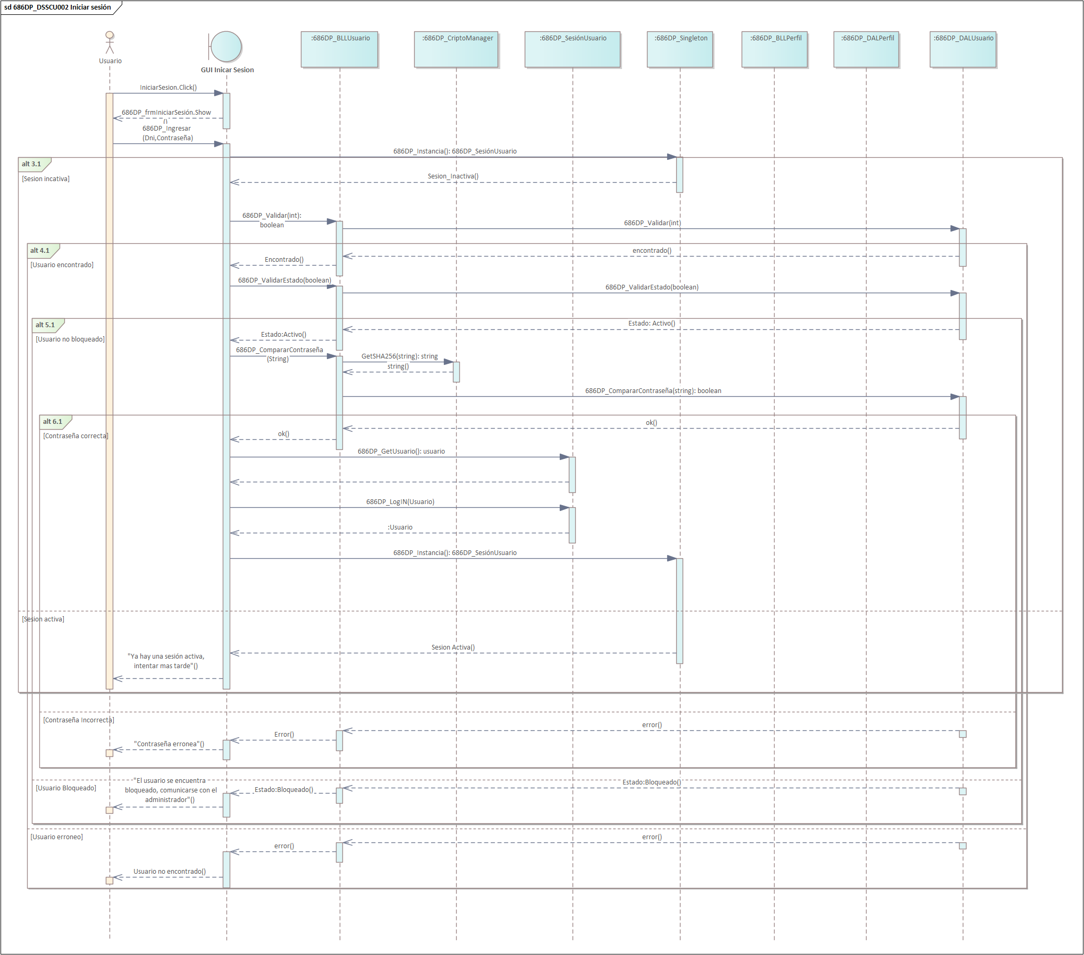

  - T02.5.5 Diagrama de clases 686DP_CU002 Iniciar Sesión
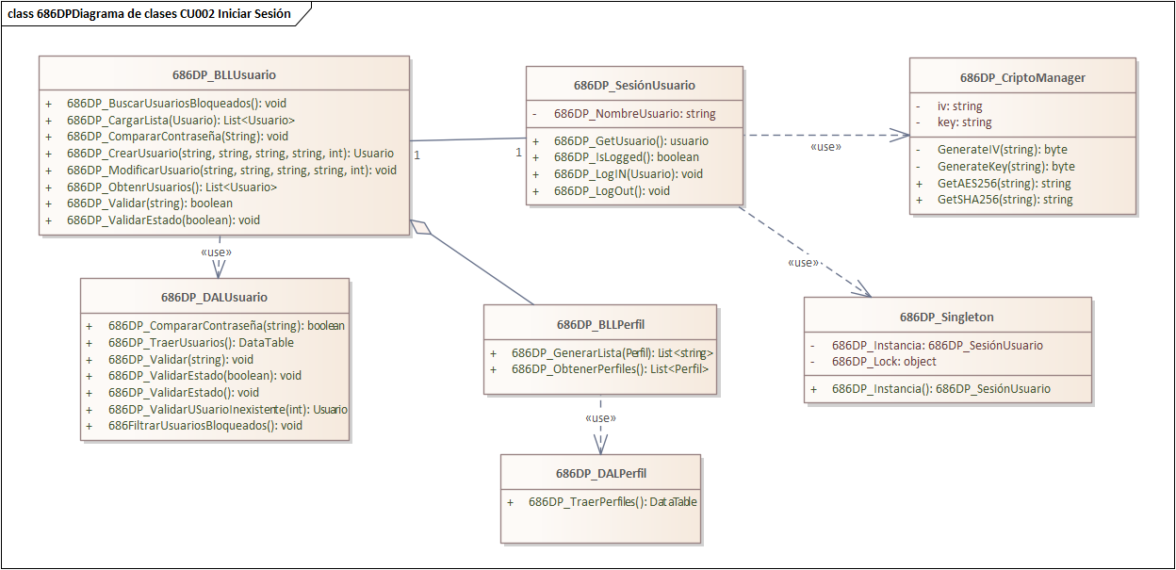
  - T02.5.6 Diagrama DER 686DP_CU002 Iniciar Sesión 

  - T02.5.7 GUI 686DP_CU002 Iniciar Sesión 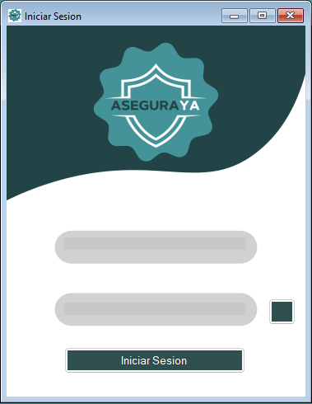
  - T02.1.8 Diagrama de actividad 686DP_CU002 Iniciar Sesión
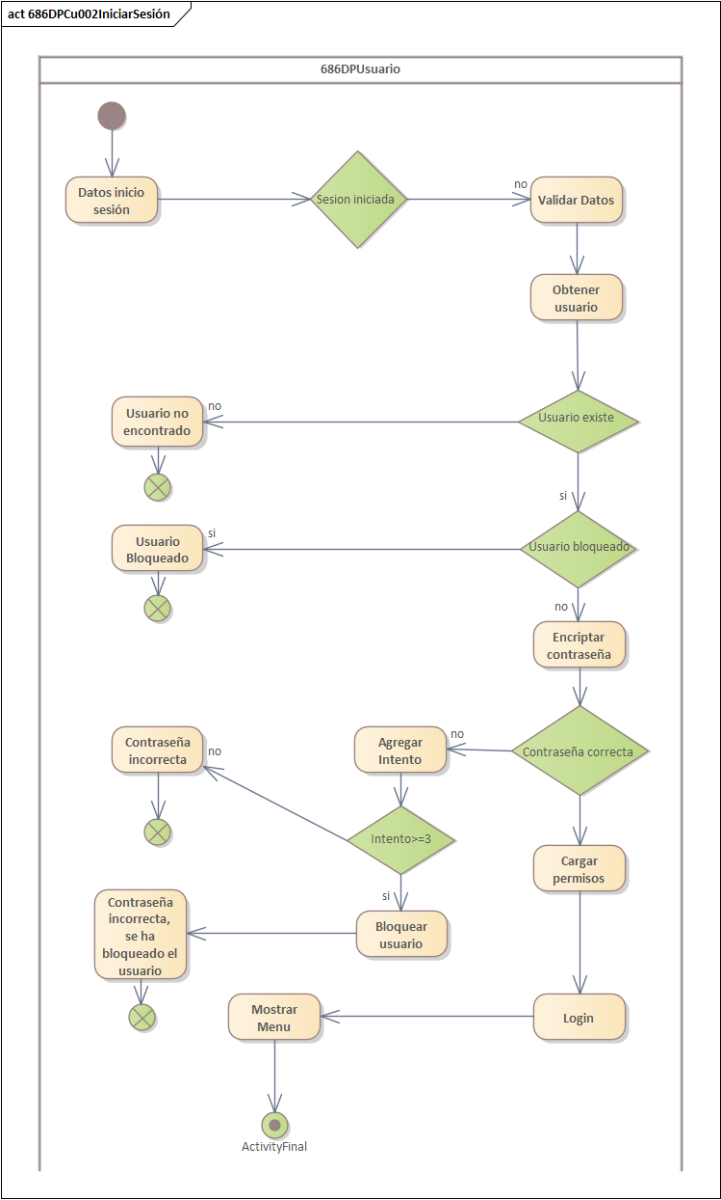

T02 CU003 Cambiar Contraseña
  - T02.6.1 Descomposición funcional CU003 cambiar contraseña
- Luego de haber iniciado sesión, el usuario tiene la posibilidad de cambiar la contraseña
- El usuario presiona el botón de cambiar contraseña.
- El sistema muestra la pestaña para cambiar contraseña.
- El usuario ingresa la contraseña y la confirma.
- El sistema muestra el caso de éxito
  - T02.6.2 Diagrama de caso de uso CU003 Cambiar Contraseña 

  - T02.6.3 Especificacion del caso de uso 686DP_CU003 Cambiar Contraseña
ID y Nombre: 686DP_CU003 Cambiar contraseña
Objetivo: Permitir que el usuario autenticado actualice su contraseña por una nueva, aumentando la seguridad del sistema.
Actor principal: Administrador, Empleado, Evaluador (con sesión iniciada)
Precondiciones: El usuario debe haber iniciado sesión correctamente.
Punto de extensión: -
Disparador: El usuario selecciona la opción “Cambiar contraseña” desde el menú de usuario.
Postcondiciones: La contraseña fue modificada y actualizada en la base de datos.
Escenario principal:
- El usuario selecciona “Cambiar contraseña”.
- El sistema solicita la contraseña actual y la nueva.
- El usuario ingresa ambos campos y confirma.
- El sistema verifica que la contraseña actual sea correcta.
- El sistema valida que la nueva contraseña cumpla los requisitos (ej. longitud mínima).
- El sistema valida que no se haya usado esa contraseña previamente.
- El sistema actualiza la contraseña en la base de datos.
- El sistema informa que la contraseña se cambió exitosamente.
Escenario alternativo:

4.1 La contraseña actual es incorrecta
4.2 “Contraseña actual incorrecta”.
5.1 La nueva contraseña no cumple los requisitos
5.2 “La nueva contraseña no es válida”.

6.1 La contraseña ya se había usado previamente
6.2 “Debe ser una contraseña que no hayas usado antes”

  - T02.6.4 Diagrama de secuencia de 686DP_CU003 Cambiar contraseña 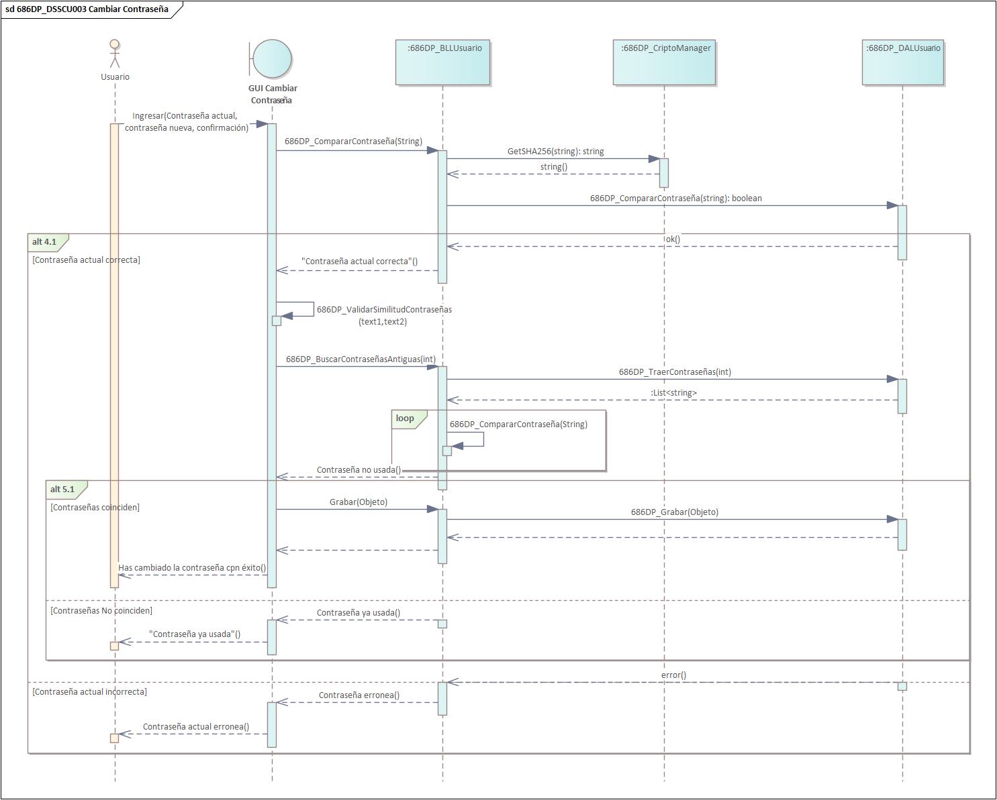

  - T02.6.5 Diagrama de clases 686DP_CU003 Cambiar contraseña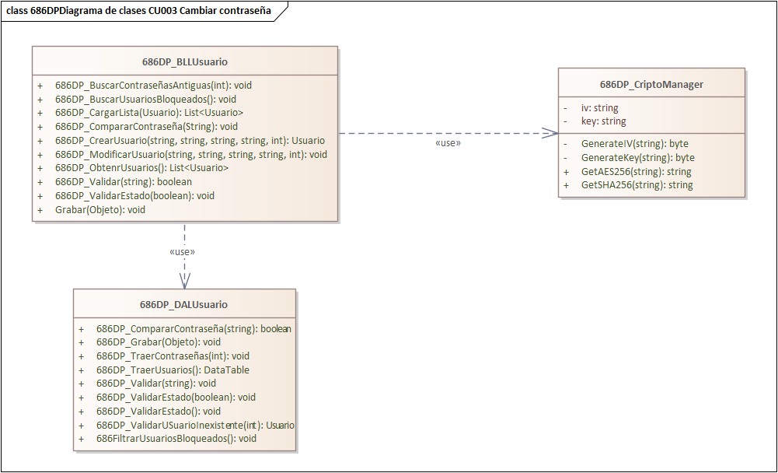

  - T02.6.6 Diagrama DER 686DP_CU003 Cambiar contraseña 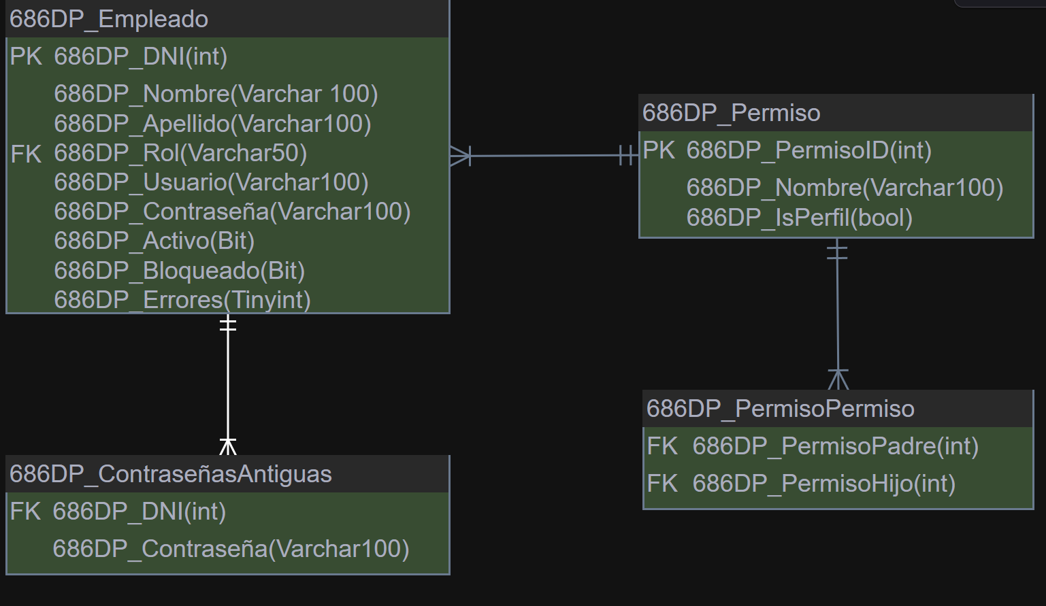
  - T02.6.7 GUI 686DP_CU003 Cambiar contraseña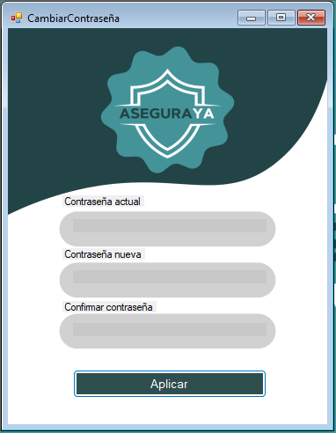

T03 Criptografias

T03.1 Criptografía irreversible
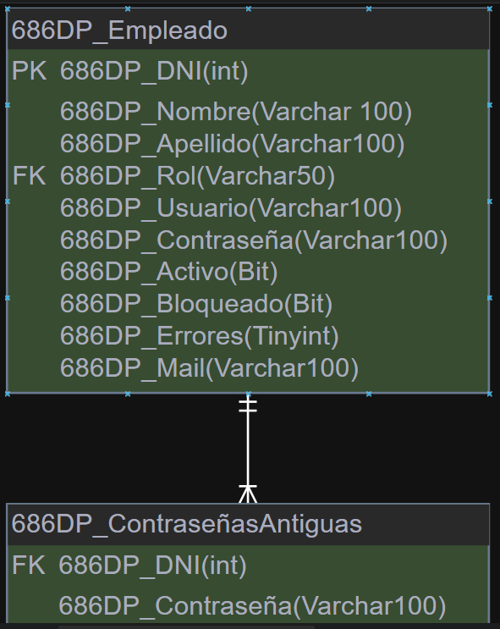

T03.2 Criptografía reversible
